UNIVERZITET U TUZLI - FAKULTET ELEKTROTEHNIKE
Godina studija: I Predmet: OSNOVI ELEKTROTEHNIKE

Zadaci za pismeni ispit OE1 – 27.08.2004.

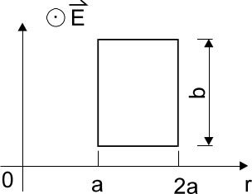  1.) Odrediti fluks vektora električnog polja kroz površinu pravouganika stranica a=10[cm] i b=20[cm] datog na slici 1., ako se intenzitet vektora električnog polja E mijenja po zakonu E=cr⁻¹, c dim.kons [V] . | 2.) Tri koncentrične metalne sfere sa slike 2., naelektrisane su količinama naelektrisanja Q₁=Q, Q₂=Q i Q₃=Q. Prostor između sfera ispunjen je dielektricima relativnih dielektričnih konstanti ε_{r1} i ε_{r2}=2ε_{r1}. Za poluprečnike sfera vrijedi b=3a i c=2b. Odrediti odnos elektrostatičkih energija raspodijeljenih u oba dielektrika.  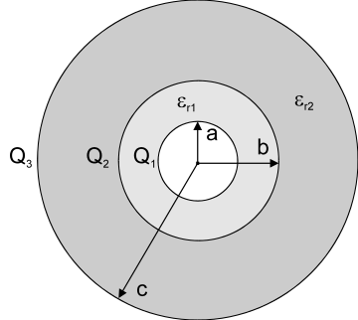
3.) Odrediti ekvivalentnu otpornost između tačaka A i B, za grupu otpornika sa slike 3., ako je R=10[Ω].  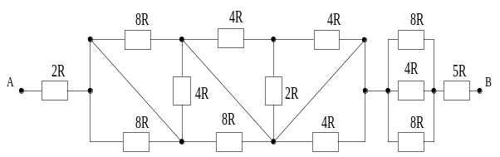 | 4.) Za električno kolo prikazano na slici 4., poznato je R₁=R₂=10[Ω], R₃=R₄=5[Ω], E₁=200[V], E₃=100[V], C=0,3[μF]. Poslije zatvaranja prekidača P, kroz granu sa kondenzatorom protekne količina naelektrisanja q=20[μC]. Odrediti jačinu struje I_{s} strujnog generatora.  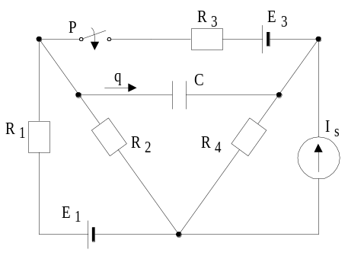

Predmetni nastavnik: dr.sci.Izudin Kapetanović, redovni profesor
Saradnici: Tatjana Konjić, docent
Majda Tešanović, asistent
Mensur Kasumović, asistent
Mario Pejdanović, asistent

